Para acessar o vídeo da apresentação final basta clicar no link abaixo:

https://www.youtube.com/watch?v=EHN8BI2wbow

[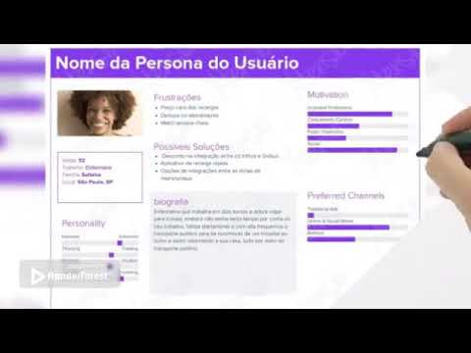](https://www.youtube.com/watch?v=EHN8BI2wbow)